HƯỚNG DẪN
ĐỀ XUẤT YÊU CẦU SINH VIÊN
Bước 1: Sinh viên đăng nhập tài khoản sinh viên
Bước 2: Vào mục THÔNG TIN CHUNG/Khác/Yêu cầu sinh viên
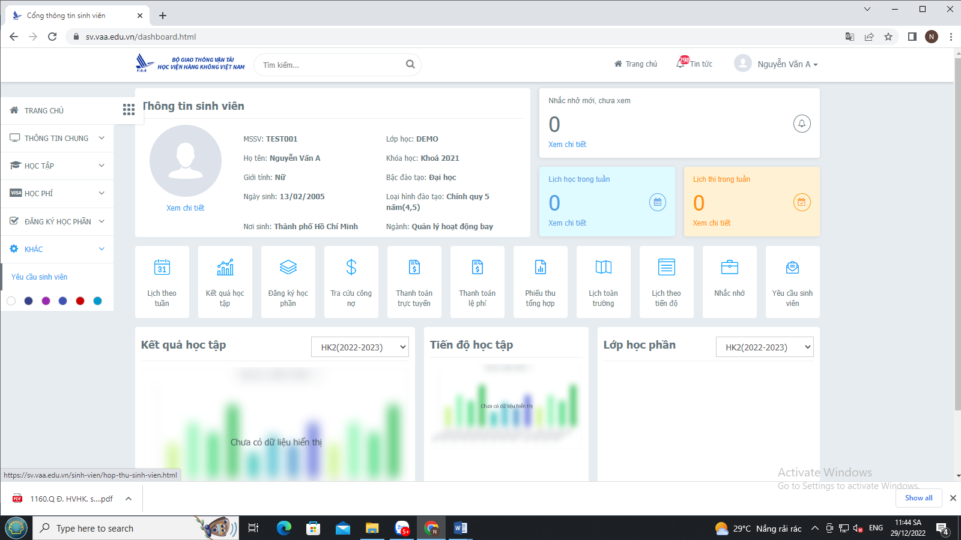

Bước 3: Chọn: Tạo mới
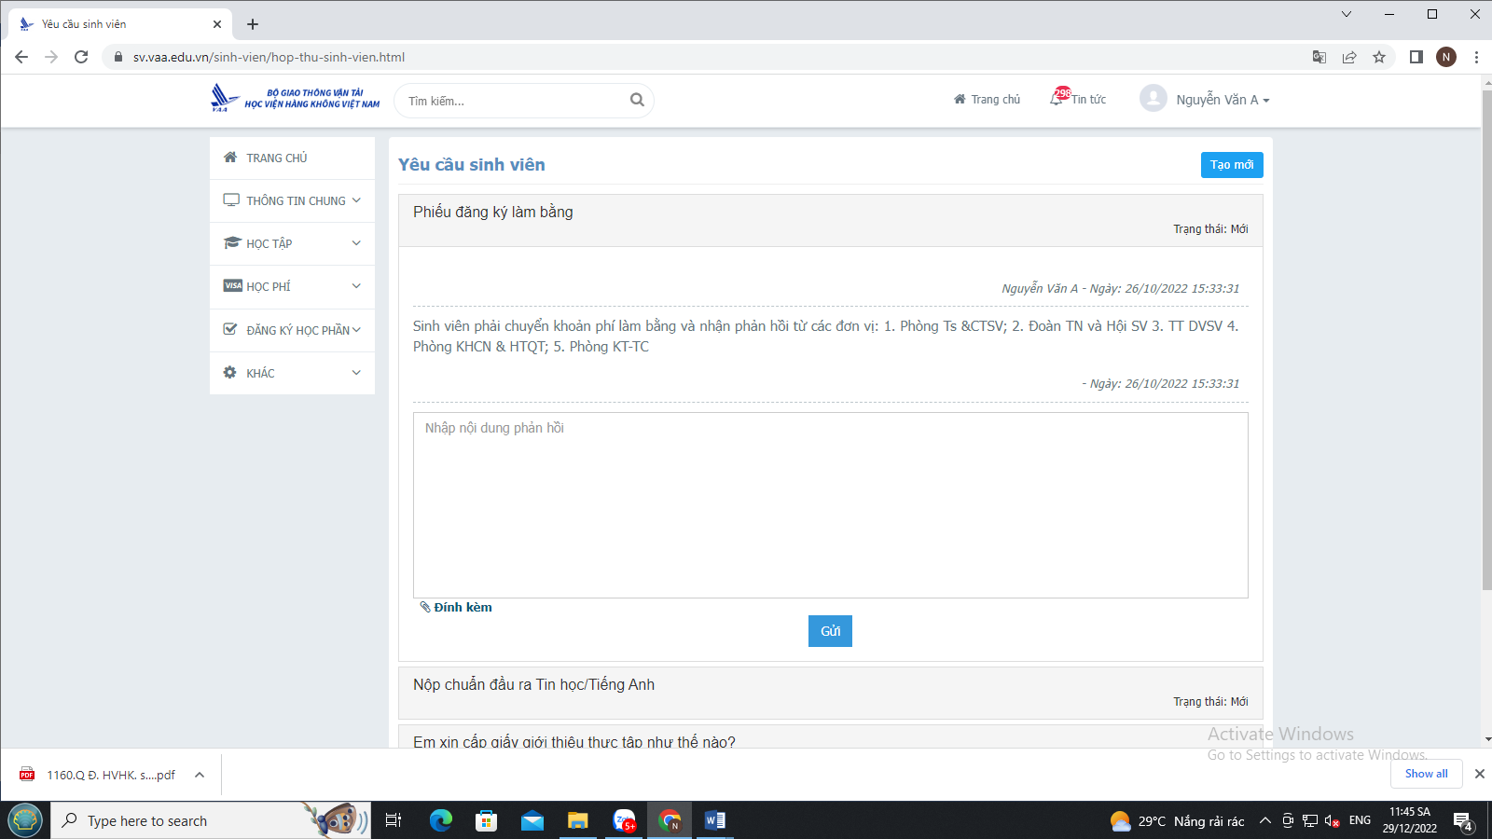
Bước 4: Chọn các danh mục cần yêu cầu
4.1. Chọn loại yêu cầu:
- Liên quan đến Phòng Tuyển sinh và công tác sinh viên (điện thoại liên hệ 028.38422199): các vấn đề liên quan đến hồ sơ sinh viên, điểm rèn luyện, học bổng khuyến khích học tập, sinh hoạt công dân, giấy xác nhận sinh viên…
- Liên quan đến Phòng Đào tạo (điện thoại liên hệ 028.38449242): đăng ký học phần, hủy/rút bớt học phần đã đăng ký, miễn/chuyển điểm, nộp chuẩn đầu ra, các vấn đề liên quan đến điểm, hoãn thi vì lý do bất khả kháng…
- Liên quan đến Phòng Tổ chức – Hành chính: các vấn đề về bảo hiểm y tế, trang thiết bị, cơ sở vật chất…
- Liên quan đến Phòng Kế hoạch – Tài chính (điện thoại liên hệ 028.38424761): học phí, công nợ, các vấn đề liên quan đến tài chính…
- Liên quan đến Phòng Khảo thí và Đảm bảo chất lượng (điện thoại liên hệ 028.39970592): phúc khảo điểm thi (trong mục Học tập/Đăng ký phúc khảo) và các vấn đề khác…
- Liên quan đến Phòng Khoa học công nghệ và Hợp tác quốc tế: thư viện, nghiên cứu khoa học sinh viên và các vấn đề khác…
- Liên quan đến Trung tâm Dịch vụ sinh viên: ký túc xá, bãi xe…
- Liên quan đến các Khoa chuyên môn: các vấn đề về chương trình học, thực tập, chuyên môn,…
- Các vấn đề khác: học phí, hủy học phần, phiếu đăng ký làm bằng…
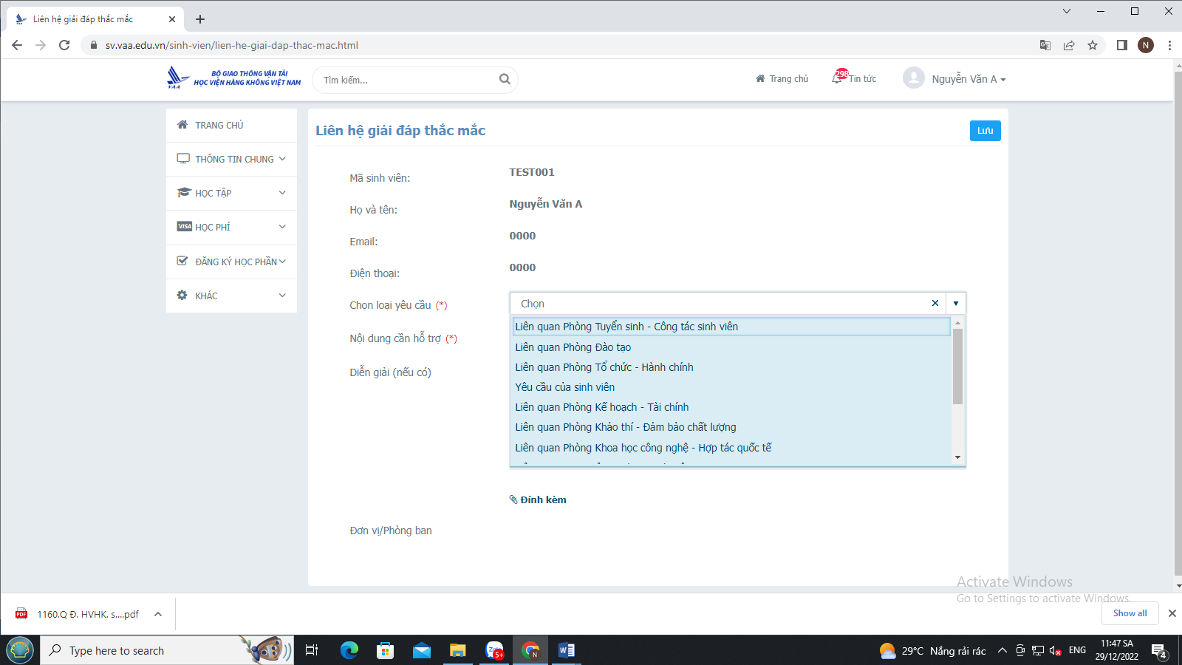

- Các yêu cầu khác của sinh viên (không có trong danh mục trên)
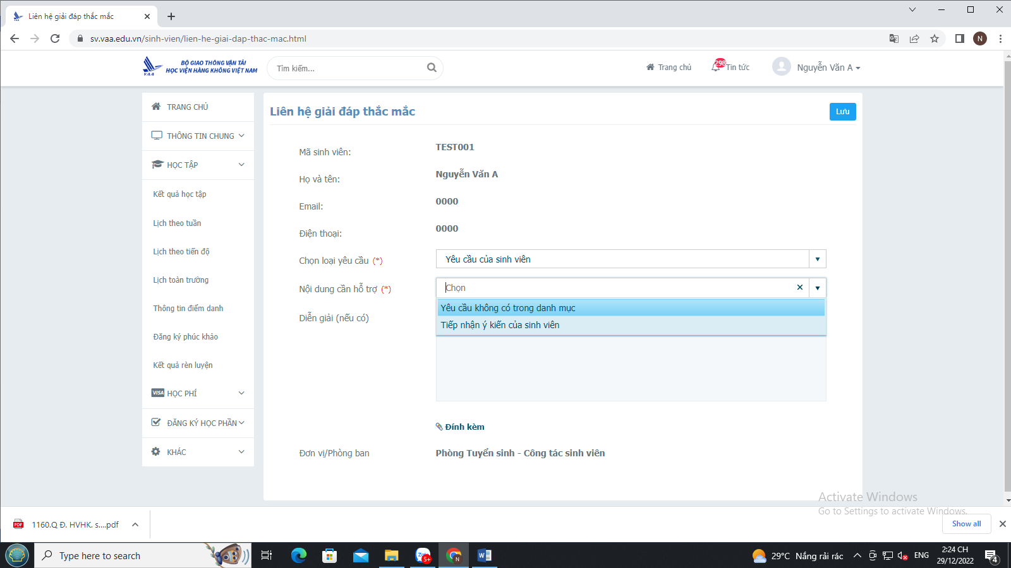

- Các câu hỏi thường gặp và trả lời: sinh viên tra cứu để biết thêm thông tin trong mục này:
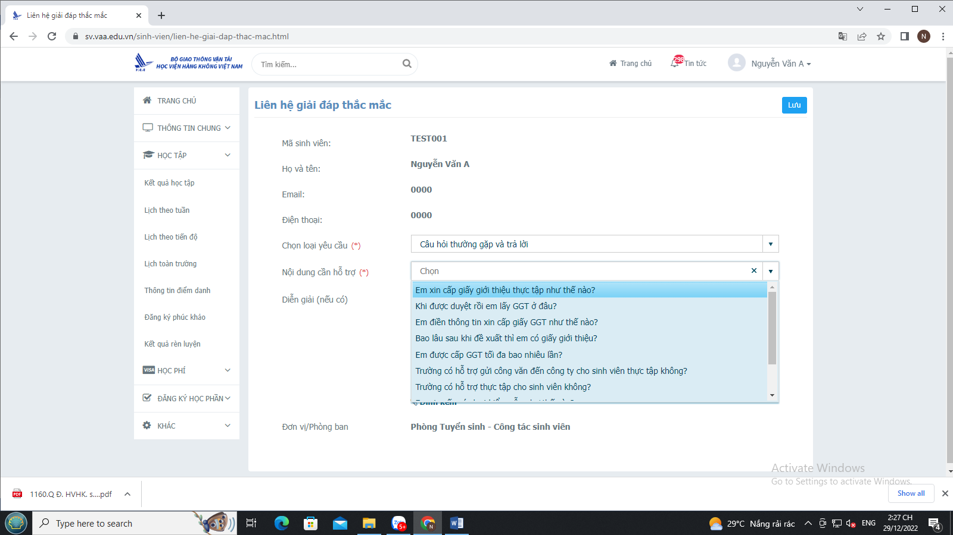

4.2. Chọn nội dung cần hỗ trợ:
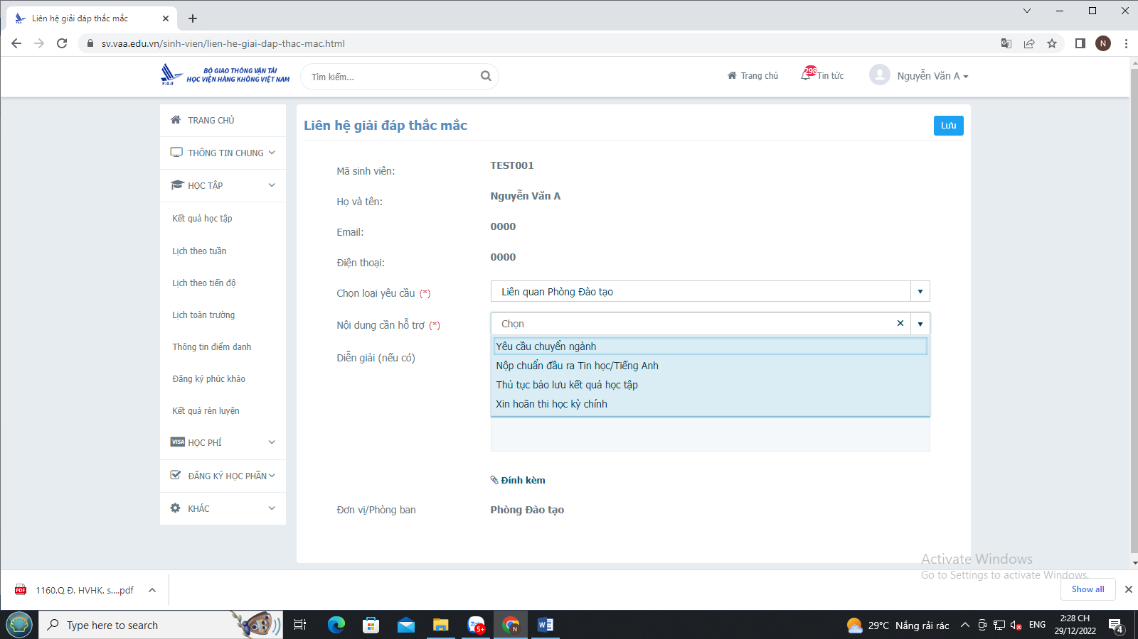
(Sinh viên xem hướng dẫn hoặc phản hồi đối với các yêu cầu của mình chọn trong mục Câu trả lời dự kiến)

4.3. Diễn giải (nếu có): nêu cụ thể vấn đề cần yêu cầu xử lý
Đính kèm file khi nộp các hồ sơ cần thiết (ví dụ nộp chuẩn đầu ra, miễn chuyển điểm…), sau đó chọn: Gửi yêu cầu
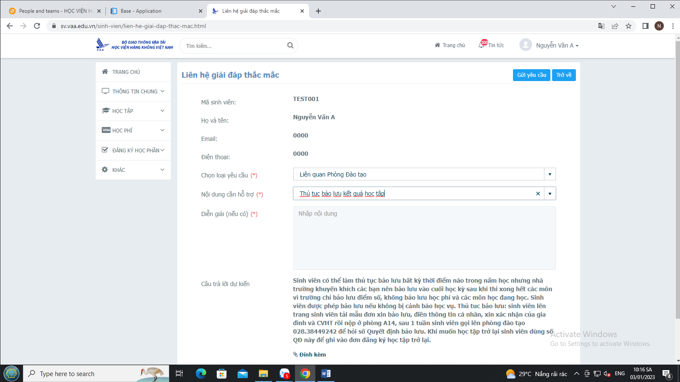

Trở về trang chủ để xem lại các yêu cầu đã gửi.
Bước 5: Kiểm tra thông tin phản hồi và giải quyết của các đơn vị, bổ sung hồ sơ nếu cần thiết.
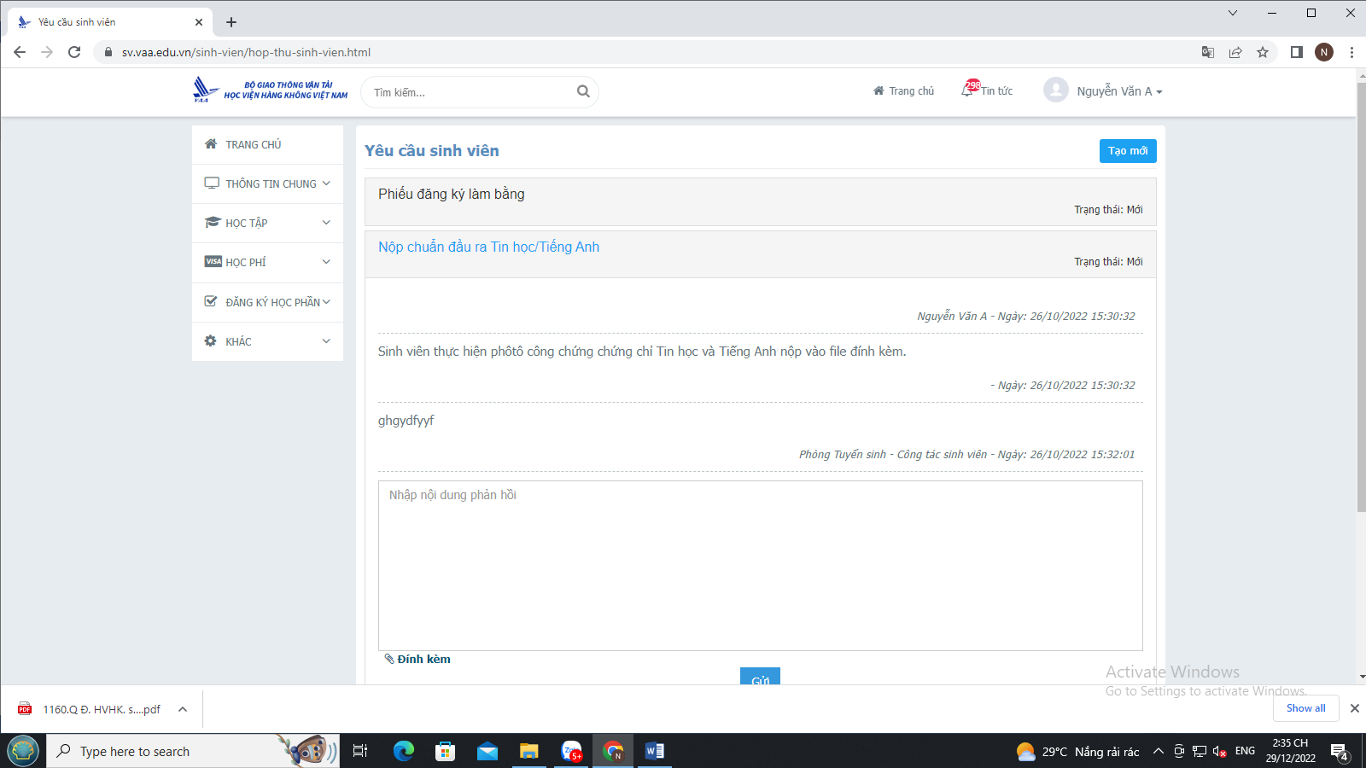

------------------------------------------------------------------------------------------

Lưu ý: Đối với các đề xuất giấy xác nhận sinh viên (vay vốn, hoãn nghĩa vụ quân sự…, bảng điểm, giấy giới thiệu thực tập… sinh viên vẫn thực hiện trong mục THÔNG TIN CHUNG/ĐỀ XUẤT BIỂU MẪU
